1. Junginys, kurio formulė I:
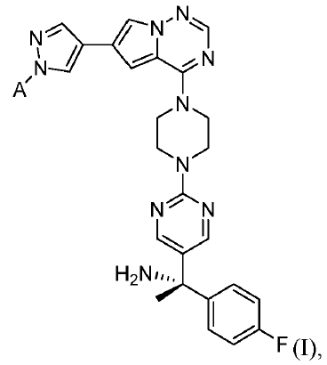
arba jo farmaciniu požiūriu priimtina druska ir (arba) bet kurio iš anksčiau paminėtų solvatas, kur:
A yra
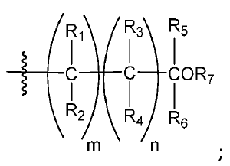
R₁ yra parinktas iš vandenilio ir metilo;
R₂ yra parinktas iš vandenilio ir metilo arba
R₁ ir R₂ kartu sudaro ciklopropilą;
R₃ yra parinktas iš vandenilio ir metilo;
R₄ yra parinktas iš vandenilio ir metilo arba
R₃ ir R₄ kartu sudaro ciklopropilą;
R₅ yra parinktas iš vandenilio ir metilo;
R₆ yra parinktas iš vandenilio ir metilo arba
R₅ ir R₆ kartu sudaro ciklopropilą arba
vienas iš R₂ arba R₄ kartu su R₆ sudaro ciklobutilą;
R₇ yra vandenilis arba vienas iš R₂, R₄ arba R₆ kartu su R₇ sudaro žiedą, parinktą iš oksetano, tetrahidrofurano ir tetrahidropirano, kur minėtasis tetrahidrofuranas arba tetrahidropiranas yra pasirinktinai pakeisti hidroksilu;
m yra 0 arba 1 ir
n yra 0 arba 1.

2. Junginys pagal 1 punktą, jo farmaciniu požiūriu priimtina druska ir (arba) bet kurio iš anksčiau paminėtų solvatas, kur:
A yra:
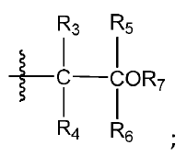
R₃ yra parinktas iš vandenilio ir metilo;
R₄ yra parinktas iš vandenilio ir metilo arba R₃ ir R₄ kartu sudaro ciklopropilą;
R₅ yra parinktas iš vandenilio ir metilo;
R₆ yra parinktas iš vandenilio ir metilo arba
R₄ ir R₆ kartu sudaro ciklobutilą arba
R₅ ir R₆ kartu sudaro ciklopropilą ir
R₇ yra vandenilis;
geriau, kur:
A yra:
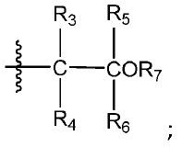
R₃ yra parinktas iš vandenilio ir metilo;
R₄ yra parinktas iš vandenilio ir metilo arba R₃ ir R₄ kartu sudaro ciklopropilą;
R₅ yra parinktas iš vandenilio ir metilo;
R₆ yra parinktas iš vandenilio ir metilo arba
R₅ ir R₆ kartu sudaro ciklopropilą ir
R₇ yra vandenilis.

3. Junginys pagal 1 punktą, jo farmaciniu požiūriu priimtina druska ir (arba) bet kurio iš anksčiau paminėtų solvatas, kur:
A yra
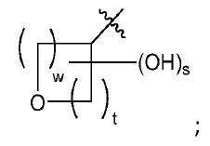
w yra 1 arba 2;
t yra 1 arba 2 ir
s yra 0 arba 1.

4. Junginys pagal 1 punktą, jo farmaciniu požiūriu priimtina druska ir (arba) bet kurio iš anksčiau paminėtų solvatas, kur A yra parinktas iš:
(i)
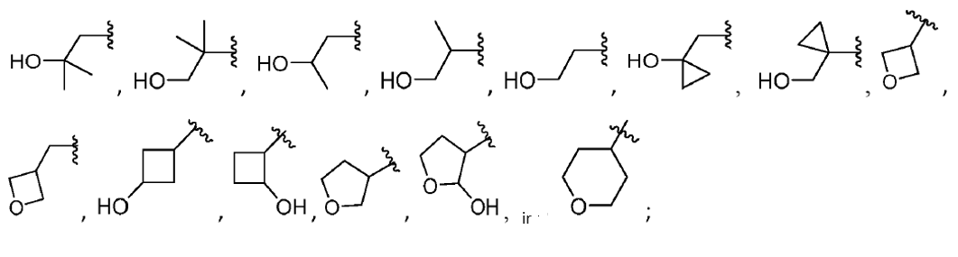
(ii)

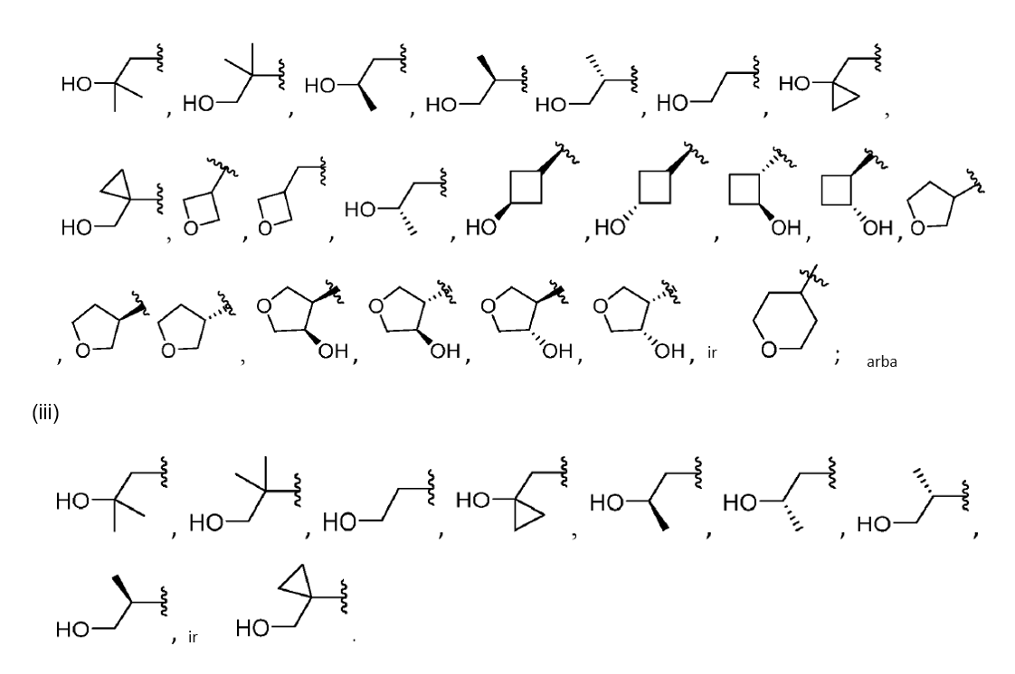

5. Junginys pagal 1 punktą, jo farmaciniu požiūriu priimtina druska ir (arba) bet kurio iš anksčiau paminėtų solvatas, kur A yra parinktas iš
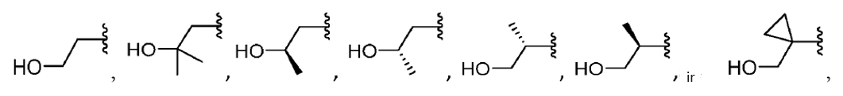
geriau, kur A yra parinktas iš
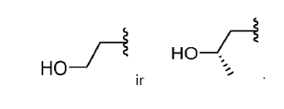

6. Junginys pagal 1 punktą, jo farmaciniu požiūriu priimtina druska ir (arba) bet kurio iš anksčiau paminėtų solvatas, kur junginys yra:
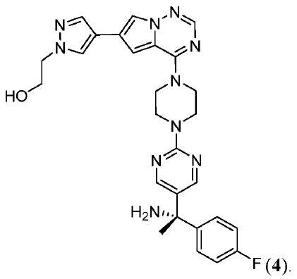

7. Junginys pagal 6 punktą,
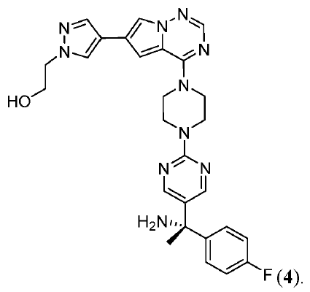

8. Junginys pagal 1 punktą, jo farmaciniu požiūriu priimtina druska ir (arba) bet kurio iš anksčiau paminėtų solvatas, kur junginys yra:
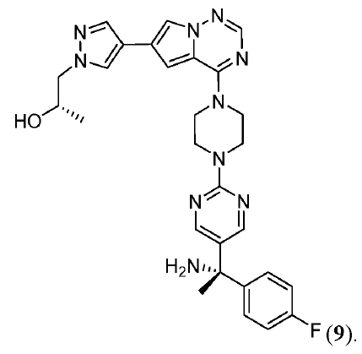

9. Junginys pagal 8 punktą
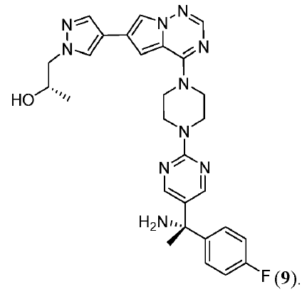

10. Junginys pagal 1 punktą, jo farmaciniu požiūriu priimtina druska ir (arba) bet kurio iš anksčiau paminėtų solvatas, kur junginys yra:
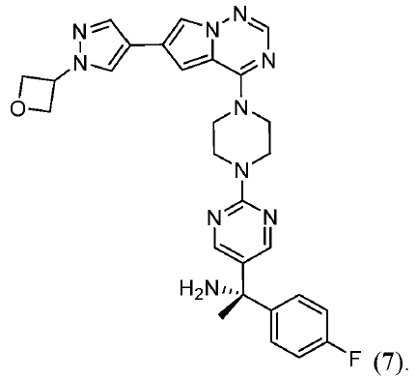

11. Junginys pagal 10 punktą,
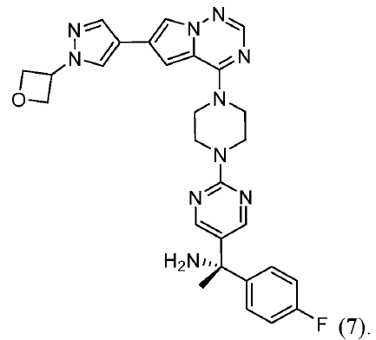

12. Farmacinė kompozicija, apimanti:
junginį pagal bet kurį iš 1–11 punktų, jo farmaciniu požiūriu priimtiną druską ir (arba) bet kurio iš anksčiau paminėtų solvatą ir
farmaciniu požiūriu priimtiną pagalbinę medžiagą.

13. Junginys pagal bet kurį iš 1–11 punktų, jo farmaciniu požiūriu priimtina druska ir (arba) bet kurio iš aukščiau paminėtų solvatas, skirtas naudoti kaip vaistas gydyti paciento, kuriam to reikia, ligai arba sutrikimui, kur liga arba sutrikimas parenkami iš sisteminės mastocitozės, virškinimo trakto stromos navikų, ūminės mieloidinės leukemijos, melanomos, seminomos, interkranijinių germinacinių ląstelių navikų, tarpuplaučio B ląstelių limfomos, Evingo sarkomos,
difuzinės didelių B ląstelių limfomos, disgerminomos, mielodisplastinio sindromo, nosies NK / T ląstelių limfomos, lėtinės mielomonocitinės leukemijos ir smegenų vėžio.

14. Junginys, jo farmaciniu požiūriu priimtina druska ir (arba) bet kurio iš anksčiau paminėtų solvatas, skirtas naudoti pagal 13 punktą, kur liga arba sutrikimas yra sisteminė mastocitozė, geriau, kur sisteminė mastocitozė yra parinkta iš indolentinės sisteminės mastocitozės ir rusenančios sisteminės mastocitozės.

15. Junginys, jo farmaciniu požiūriu priimtina druska ir (arba) bet kurio iš anksčiau paminėtų solvatas, skirtas naudoti pagal 13 punktą, kur liga arba sutrikimas yra sisteminė mastocitozė, geriau, kur sisteminė mastocitozė yra parinkta iš agresyvios sisteminės mastocitozės, sisteminės mastocitozės su ne mastocitų linijos liga ir mastocitų leukemijos.

